Facilitator Handout 9.1 : ActivitÉ d'Évaluation  des lieux d’un crime | 

But : | L’objet de cette activité est de mener une inspection sommaire pour évaluer les lieux d’un crime.
Durée : | 1 heure et 30 minutes (45 min pour l'activité, 15 min pour les présentations et 15 min pour le débriefing)
Composition des groupes : | Petits groupes
Débriefing : | Chaque groupe désignera un représentant qui fera un exposé de 5 minutes.
Matériel : | Aucun

Préparation au module
- Demandez aux participants de se reporter au polycopié 9.1 : Activité d'évaluation des lieux d’un crime.
- L’instructeur joue le rôle de premier intervenant sur les lieux ; auditionner le premier intervenant. Les instructeurs devraient s’appuyer sur les informations générales relatives aux lieux du crime (ci-dessous) pour répondre aux questions portant sur leur rôle en tant que premier intervenant sur chacun des lieux.
- Répartissez les participants en trois groupes et attribuez un instructeur à chaque groupe.
- Servez-vous des images figurant sur les pages 3 à 17 pour ajouter à la complexité de chaque scénario, si nécessaire.

Scénario 1 : Informations générales sur les lieux du crime : Restaurant du Grand Hôtel
- Un représentant municipal et un représentant du gouvernement devaient assister à un déjeuner au restaurant du Grand Hôtel, en marge d'une conférence organisée dans cet établissement. Il y a environ une heure, le représentant municipal est entré dans le hall de l'hôtel, s'est brièvement entretenu avec les médias, puis est entré dans le restaurant avec son assistant.
- Les témoins ont remarqué un homme, qui semblait blessé ou porteur d’un handicap physique, entrer dans le restaurant depuis la salle de conférence. Cet homme portait un sac en toile ou en tissu. Il s'est approché de la table du représentant municipal. L’homme s'est brièvement assis à la table, a pris un verre d'eau et en bu une gorgée, puis il s'est levé et a serré la main du représentant en lui disant : « Bonne chance et longue vie à vous. » Il est ensuite sorti par la porte principale. Dans les 30 secondes qui ont suivi, une explosion s'est produite. Le représentant municipal et son assistant sont tous les deux morts. Leur corps gisent près de leur table.
- Les policiers arrivés sur les lieux ont fait évacuer la zone immédiate de l’incident et sécurisé les lieux.
- Remarque : Avant d'entrer et de fouiller les lieux, l'équipe doit se montrer prudente et demander si les démineurs en ont autorisé l'accès, car on sait qu’il s’y est produit une explosion.

Scénario 2 : Informations générales sur les lieux du crime : Hall du Grand Hôtel
- Un représentant municipal et un représentant du gouvernement devaient assister à un déjeuner au restaurant du Grand Hôtel, en marge d'une conférence organisée dans cet établissement. Il y a environ une heure, le représentant du gouvernement est arrivé dans le hall de l'hôtel. Accompagné de son garde du corps, il s'est assis dans le hall pour relire ses notes avant de s'entretenir avec les membres de la presse.
- Une explosion s'est fait entendre en direction du restaurant. Le représentant est resté assis tandis que son garde du corps s'est levé et a sorti son arme. Un inconnu a pénétré dans l'hôtel par la porte principale et a tiré plusieurs fois en direction du représentant.
- D'après certains témoins, le garde du corps a riposté en tirant lui-aussi. Le garde du corps et l’inconnu sont décédés et le représentant a été évacué vers un hôpital de la région ; il semble avoir reçu plusieurs balles.
- D'après l’un des témoins, un deuxième inconnu s'est précipité vers le tireur immédiatement après la fusillade et s'est agenouillé près de sa tête pour vérifier s’il était mort. Cet homme a ensuite mis la main dans la poche du mort et en a sorti un petit objet qui pourrait être un téléphone portable. Il est ensuite sorti de l'hôtel en courant, se heurtant à un bureau près de la porte. Cet homme a peut-être été blessé dans l'attentat car il semblait boiter.

Scénario 3 : Informations générales sur les lieux du crime : Salle de conférence du Grand Hôtel
- Les policiers présents sur les lieux ont trouvé le corps d'un inconnu dans la salle de conférence de l'hôtel qui est située à côté du restaurant. La personne décédée serait un membre du personnel de l'hôtel. Son corps a été retrouve à proximité d’une fenêtre.
- Les auditions menées avec le personnel de l'hôtel indiquent que l’on avait demandé à cet employé de s’occuper de quelques petites réparations dans la salle de conférence avant la réunion des représentants. La salle de conférence avait été sécurisée avant la conférence et des panneaux en interdisaient l'entrée. Un jardinier a déclaré aux enquêteurs avoir remarqué un client de l'hôtel dehors, près de la fenêtre de la salle de conférence ; il était habillé en tenue de sport et portait un grand sac.

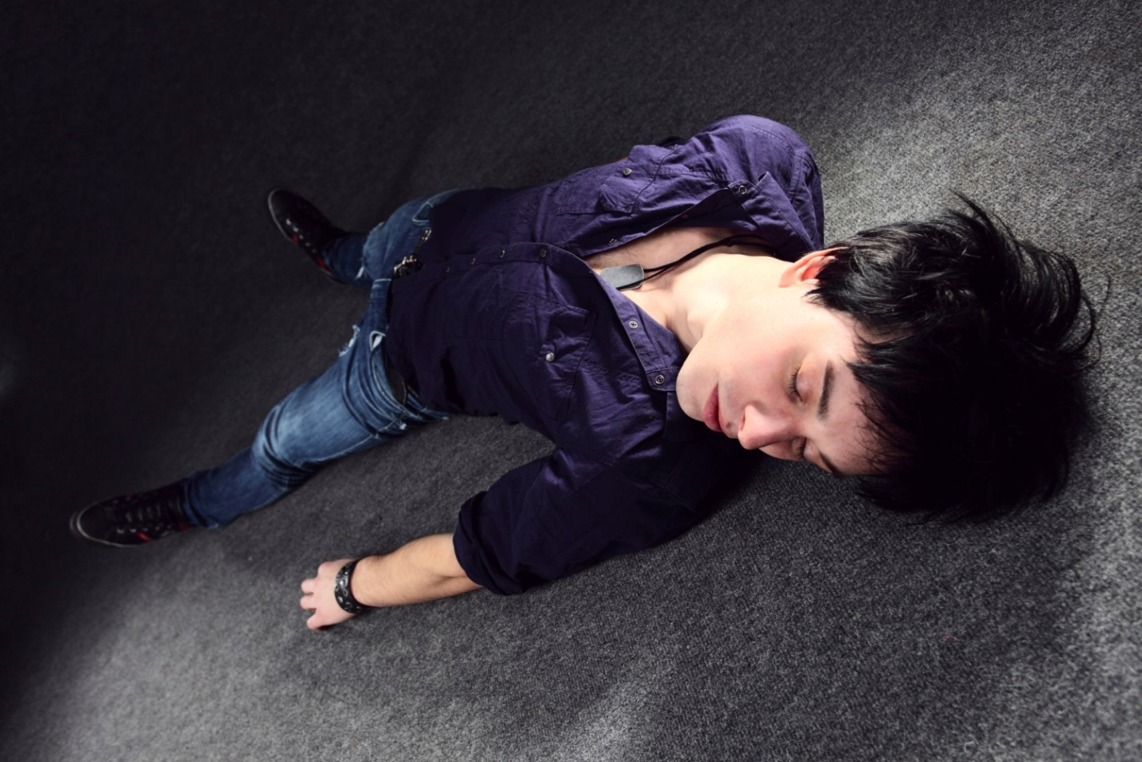

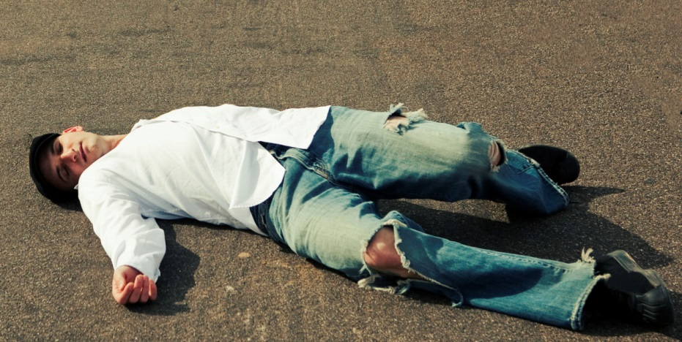

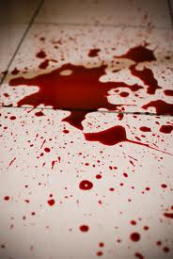

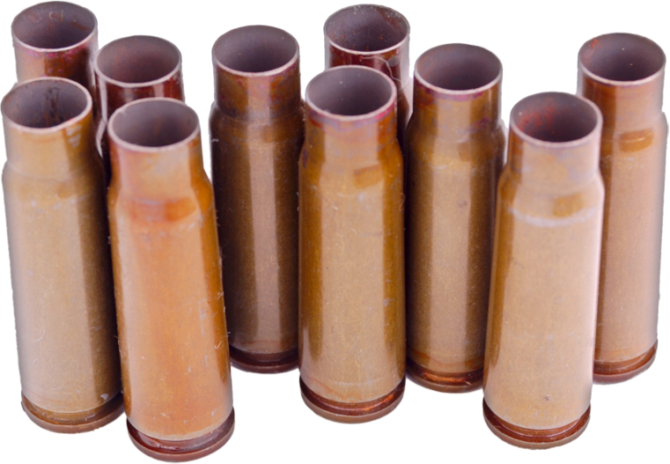

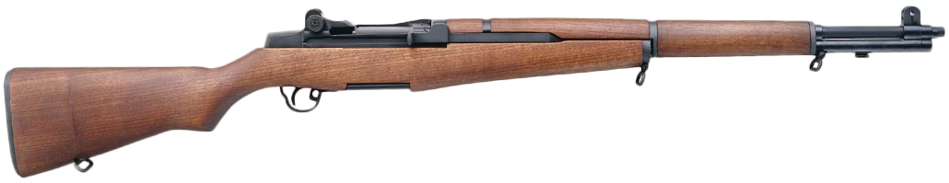

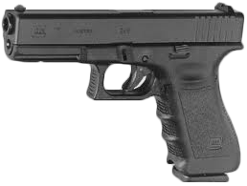

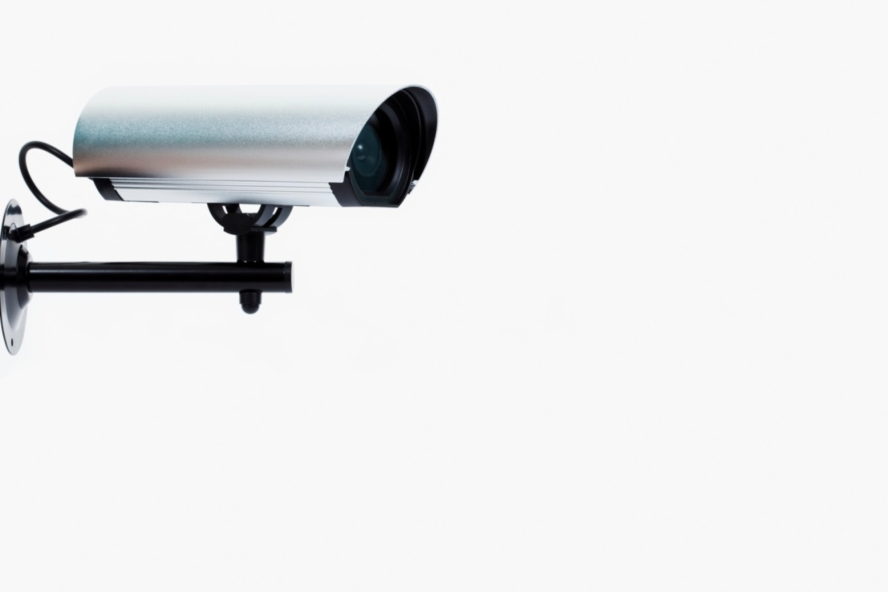




Croquis de la configuration de l'hôtel

Reçus du restaurant,
portant la date
avec le croquis des points d'entrée et de sortie

